**Európa - obeť diktátorov**

**Hitlerove dobyvateľské plány:**

hlavné ciele:

* kolonizovať **východnú** Európu (primárne Rusko a okolité štáty) a urobiť z toho zasľúbenú krajinu  
  pre nemeckých sedliakov so slovanskými otrokmi
* zlikvidovať usporiadanie, ktoré vzniklo na základe versaillského mierového systému a štáty, ktoré na základe toho vznikli = nastoliť vlastný systém v Európe pod vládou **Nemecka**

vedľajšie ciele:

* podmanenie si niektorých európskych krajín malo **hospodársky** a strategicky poslúžiť hlavným cieľom

**Stalinove dobyvateľské plány:**

* podmaniť si pobaltské štáty, časť Poľska, Fínska a Rumunska, aby získal nárazníkové územia pre prípad **vojny**

**Mussoliniho dobyvateľské plány:**

* získať územie v **Afrike** a na **Balkáne**

**Pakt Ribbentrop - Molotov** - zmluva o neútočení medzi Nemeckom a Sovietskym zväzom s tajným dodatkom o vzájomnom rozdelení si Poľska = Nemecko mohlo realizovať svoje vojnové plány v Európe.

Obrázok, na ktorom je text, kniha

Automaticky generovaný popis

**Postup Hitlerovej agresie pred vypuknutím 2. sv. vojny:**

marec 1938 - obsadenie **Rakúska** október 1938 obsadenie **Sudet** marec 1939 zvyšok **Čiech**

1. 9. 1939 Nemecko bez vypovedania vojny napadlo Poľsko = západné veľmoci vyhlásili vojnu Nemecku

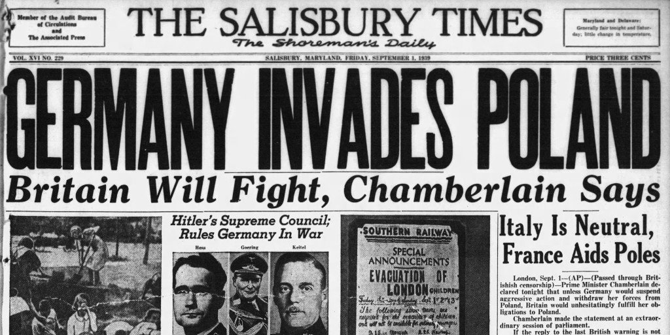

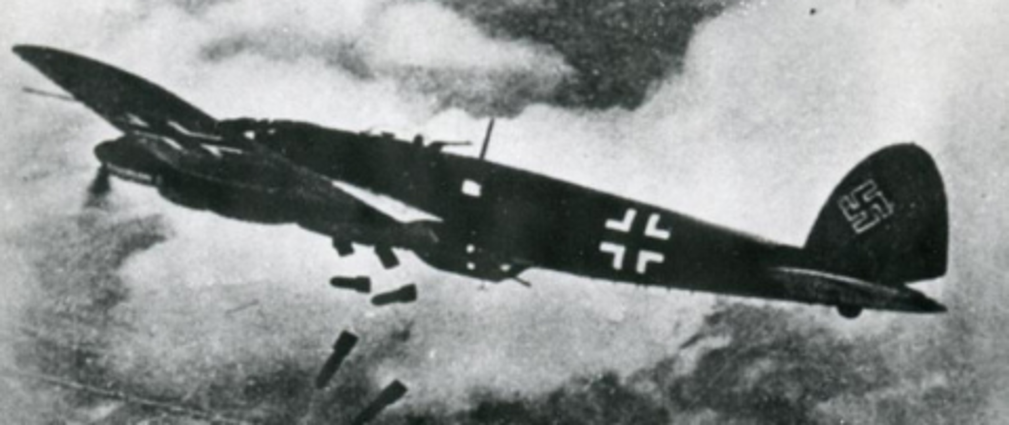

**ZAČIATOK   
2. SV. VOJNY**

**Reakcia Sovietskeho zväzu:**

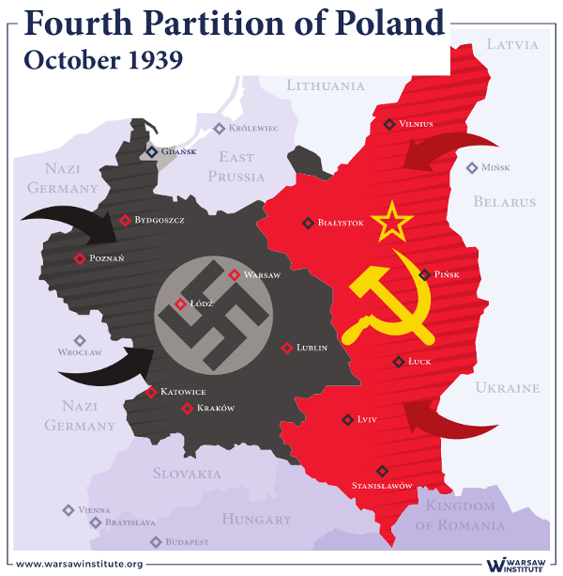

* obsadenie **východnej** časti Poľska (podľa zmluvy s Nemeckom)
* napadnutie Fínska (november 1940) - tzv. zimná vojna - Sovietsky zväz  
  získal časť územia **Fínska**
* leto 1940 nedobrovoľné pripojenie **pobaltských** štátov  
  a časti **Rumunska** k ZSSR

**Európa - obeť diktátorov**

**Hitlerove dobyvateľské plány:**

hlavné ciele:

* kolonizovať **....................** Európu (primárne Rusko a okolité štáty) a urobiť z toho zasľúbenú krajinu  
  pre nemeckých sedliakov so slovanskými otrokmi
* zlikvidovať usporiadanie, ktoré vzniklo na základe versaillského mierového systému a štáty, ktoré na základe toho vznikli = nastoliť vlastný systém v Európe pod vládou **.............................**

vedľajšie ciele:

* podmanenie si niektorých európskych krajín malo **..........................** a strategicky poslúžiť hlavným cieľom

**Stalinove dobyvateľské plány:**

* podmaniť si pobaltské štáty, časť Poľska, Fínska a Rumunska, aby získal nárazníkové územia pre prípad **..........................**

**Mussoliniho dobyvateľské plány:**

* získať územie v **.......................** a na **.................................**

**Pakt Ribbentrop - Molotov** - zmluva o neútočení medzi Nemeckom a Sovietskym zväzom s tajným dodatkom o vzájomnom rozdelení si Poľska = Nemecko mohlo realizovať svoje vojnové plány v Európe.

Obrázok, na ktorom je text, kniha

Automaticky generovaný popis

**Postup Hitlerovej agresie pred vypuknutím 2. sv. vojny:**

marec 1938 - obsadenie **..............** október 1938 obsadenie .......... marec 1939 zvyšok **.........**

1. 9. 1939 Nemecko bez vypovedania vojny napadlo Poľsko = západné veľmoci vyhlásili vojnu Nemecku





**ZAČIATOK   
2. SV. VOJNY**

**Reakcia Sovietskeho zväzu:**



* obsadenie **............................** časti Poľska (podľa zmluvy s Nemeckom)
* napadnutie Fínska (november 1940) - tzv. zimná vojna - Sovietsky zväz  
  získal časť územia **..........................**
* leto 1940 nedobrovoľné pripojenie **.............................** štátov  
  a časti **...........................** k ZSSR

**Zdroje obrázkov:**

<https://twitter.com/_newspapers/status/1168146844641308673/photo/1>

<https://hazlitt.net/feature/hitlers-cartoon-problem-and-art-controversy>

<https://www.gov.pl/web/canada-en/80th-anniversary-of-the-outbreak-of-2-war>

<https://warsawinstitute.org/poland-first-fight/>